Wstęp

Za nami kolejny – dziewiąty – rok realizacji Agendy 2030, programu przyjętego w drodze rezolucji Organizacji Narodów Zjednoczonych (ONZ) „Przekształcamy nasz świat: Agenda na Rzecz Zrównoważonego Rozwoju 2030”. W 2015 r. zdefiniowano w niej nowy model rozwojowy do 2030 r., w tym 17 celów zrównoważonego rozwoju (ang. Sustainable Development Goals, SDGs) oraz 169 zadań z nimi związanych, które oddają trzy wymiary zrównoważonego rozwoju – gospodarczy, społeczny i środowiskowy.
Agenda 2030 stanowi szeroką i inkluzywną mapę idei, a jej realizacja wymaga współodpowiedzialności i współpracy szerokiego grona interesariuszy. Taki też model realizacji Agendy 2030 stosujemy w Polsce.
Priorytety rozwojowe przedstawione w raporcie na temat wdrażania Agendy 2030 i 17 SDGs w Polsce na potrzeby Dobrowolnego Narodowego Przeglądu z realizacji działań Polski dokonanego na forum ONZ w 2018 r. (ang. Voluntary National Review, VNR) zostały zaktualizowane i poszerzone w drugim raporcie VNR, do którego Polska przystąpiła w 2023 r.
W 2024 r. zarówno polski, jak i światowy model zrównoważonego rozwoju nadal mierzył się z konsekwencjami rosyjskiej agresji na Ukrainę. Obok dramatycznego kryzysu humanitarnego, wojna pogłębiła również problemy gospodarcze i społeczne, wywołane wcześniej pandemią Covid-19. W konsekwencji Polsce, jak i wielu państwom w Europie Środkowo-Wschodniej, przyszło się mierzyć z poważnymi zakłóceniami łańcuchów dostaw, ze wzrostem cen surowców – w tym zwłaszcza energetycznych, spowolnieniem gospodarczym po stronie partnerów handlowych, wahaniami walut oraz inflacją, a w wymiarze społecznym – z ogromnym napływem uchodźców z Ukrainy. Rosyjska agresja na Ukrainę wpłynęła na podwyżkę cen paliw i unaoczniła znaczne uzależnienie wielu krajów UE od rosyjskiego gazu i ropy. Zaostrzenie konfliktu na Bliskim Wschodzie również nie pozostawało bez wpływu na sytuację w Europie. Konflikty zbrojne w bliskim sąsiedztwie Europy zdeterminowały w krajach UE potrzebę skupienia się w większym niż dotąd zakresie na aspektach związanych z bezpieczeństwem i obronnością.
Nasilające się zjawiska pogodowe i coraz bardziej odczuwalne konsekwencje zmian klimatu również wpływały na sytuację w rolnictwie, bezpieczeństwo żywnościowe i dostęp do wody. Ten trudny okres kumulacji zagrożeń i wyzwań stał się testem, zarówno dla polityk krajowych, jak i globalnych, w kontekście potrzeby zapewnienia trwałego, zrównoważonego ożywienia gospodarczego.
Szereg uwarunkowań globalnych wpływa na możliwości skutecznego osiągania celów Agendy 2030 obejmujących wszystkie wymiary zrównoważonego rozwoju.
Niemniej jednak, w dziewiątym roku realizacji Agendy 2030 możemy mówić o dalszych postępach i działaniach ukierunkowanych na pełne osiąganie celów zrównoważonego rozwoju. Pomimo wciąż dynamicznie zmieniających się uwarunkowań zewnętrznych, Polska wprowadziła wiele rozwiązań sprzyjających zrównoważonemu rozwojowi w trzech jego wymiarach: gospodarczym, społecznym i środowiskowym.
W publikacji prezentujemy opis wybranych działań zrealizowanych do końca 2024 r. na rzecz Agendy 2030 i jej celów w Polsce na poziomie centralnym, a także przez województwa, interesariuszy i uczelnie wyższe. Wskazujemy na istotne projekty strategiczne i programy operacyjne szczebla krajowego oraz regionalnego, których realizacja może przyczyniać się do osiągnięcia postępów w zakresie wszystkich trzech wymiarów zrównoważonego rozwoju, ukazując również wzajemne powiązania między poszczególnymi celami.
Dodatkowo, omawiamy w jaki sposób proces monitorowania realizacji Agendy 2030 i jej celów przebiega w skali globalnej i europejskiej, a także przedstawiamy aneks statystyczny z graficznym przedstawieniem wybranych wskaźników dla poszczególnych priorytetów krajowych.
W działaniach na rzecz Agendy 2030 i SDGs po raz kolejny dokonujemy przeglądu działań i polityk z zakresu zrównoważonego rozwoju oraz oceny postępów w obszarze agend krajowych. Należy mieć jednak świadomość, że dynamicznie zmieniające się otoczenie zewnętrzne znacząco wpływa na możliwości precyzyjnej oceny działań i postępów, a dane statystyczne, które w pełni odzwierciedlałyby sytuację, są dostępne z opóźnieniem (co wynika z harmonogramu i specyfiki badań statystycznych). Stąd też w niniejszym raporcie koncentrujemy się głównie na opisie jakościowym działań, uzupełniając je – również ilustracją w wymiarze ilościowym.

Cele zrównoważonego rozwoju – stan realizacji na świecie i w Europie
Realizacja celów zrównoważonego rozwoju – kontekst globalny

W 2023 r. miało miejsce symboliczne wydarzenie dla Agendy 2030. We wrześniu w Nowym Jorku odbył się drugi Szczyt SDG, monitorujący postępy w osiąganiu SDGs, o tyle istotny, że przypadający na półmetku okresu wyznaczonego na ich realizację. Przez osiem lat obowiązywania Agendy 2030 świat mierzył się z wieloma problemami, które utrudniały dążenie do celów, jednak ich skala i dolegliwość nie były wcześniej aż tak poważne jak obecnie. Rezolucja podsumowująca Szczyt przyznała, że już przed pandemią COVID-19 świat nie był na dobrej drodze do realizacji Agendy 2030, a obecnie sytuacja jest jeszcze trudniejsza. Realizacja wizji Agendy 2030 wymaga wspólnego wysiłku społeczności światowej, woli politycznej i zdecydowanych działań umożliwiających konkretne i zintegrowane polityki na rzecz SDGs.
W ubiegłorocznym sprawozdaniu nt. postępów społeczności międzynarodowej w zakresie realizacji 17 SDGs The Sustainable Development Goals Report 2023: Special Edition Sekretarz Generalny ONZ António Guterres podkreślił konieczność wzmocnienia działań na rzecz osiągnięcia SDGs. Przyznał, że wciąż istnieją w tych dążeniach luki i niedobory. Podkreślił wagę woli politycznej oraz właściwego wykorzystania dostępnych technologii, zasobów i wiedzy. Przyznano przy tym, że wydarzenia takie jak agresja Rosji na Ukrainę, przewlekłe skutki pandemii COVID-19, kryzys klimatyczny i słabość gospodarki światowej utrudniają postęp w realizacji celów zrównoważonego rozwoju. Jak stwierdził Sekretarz Generalny ONZ, „Jeśli nie zadziałamy teraz, Agenda 2030 pozostanie tylko epitafium dla świata, który mógłby powstać”. Szczególna odpowiedzialność spoczywa na międzynarodowej społeczności w odniesieniu do krajów rozwijających się, zwłaszcza że doświadczają one głębokich problemów finansowych. Co więcej, to właśnie te kraje są zwykle dotknięte w największym stopniu globalnymi wyzwaniami, takimi jak np. kryzys klimatyczny. Państwom rozwiniętym przypomniano zobowiązanie zwiększenia Oficjalnej Pomocy Rozwojowej oraz deklarację finansowania celów klimatycznych na poziomie 100 mld USD rocznie od 2020 r., złożoną w 2009 r. na szczycie klimatycznym COP15 w Kopenhadze.
Raport z 2023 r. wzywa do utworzenia nowego systemu Bretton Woods tak, aby państwa rozwijające się miały odpowiedni głos i reprezentację w globalnych procesach. Zwraca również uwagę na fakt, iż 110 mln ludzi musiało opuścić swoje miejsca zamieszkania z powodu konfliktów i naruszeń praw człowiek do maja 2023 r. – jest to największa liczba odnotowana w historii, zaś 35 mln z nich to uchodźcy. Naglącym problemem pozostaje zmiana klimatu – wg naukowców obecna temperatura globalna jest już 1,1°C powyżej poziomu przedindustrialnego i najprawdopodobniej przekroczy 1,5 °C do 2035. Mimo to wciąż dzięki solidarności i umiejętnemu zarządzaniu państwa mogą sprostać celom Agendy 2030 i Porozumienia Paryskiego.
Ogólny stan realizacji Agendy 2030 podsumowano też w Sustainable Development Report 2024 –the SDGs and the UN Summit of the Future, przygotowanym przez organizację Sustainable Development Solutions Network (SDSN). Zawarte w raporcie wnioski dalekie są od ideału. Stwierdzono, że realizacja celów jest w poważnym stopniu zaniedbana i nie idzie w dobrym kierunku. Pewien postęp odnotowano w latach 2015-19, ale okazał się on niewystarczający. Od czasu pandemii i powiązanych kryzysów rozpoczął się ogólnoświatowy zastój w tej kwestii. Podobnie jak w latach poprzednich, państwa wysoko rozwinięte są najbliższe realizacji SDGs. Jednakże to kraje Południowej i Wschodniej Azji poczyniły do tej pory największe postępy. Również państwa grupy BRICS oraz BRICS+ przewyższają globalne średnie tempo progresu. Z kolei kraje najmniej rozwinięte oddalają się od globalnej średniej stopnia realizacji SDGs- różnica jest większa niż w roku 2015.

Realizacja celów zrównoważonego rozwoju – kontekst europejski

Według informacji opublikowanych w raporcie Sustainable development in the European Union -Monitoring report on progress towards the SDGs in an EU context - 2024 edition, w ciągu ostatnich pięciu lat UE poczyniła największe postępy w zakresie wzrostu gospodarczego i godnej pracy (SDG 8) oraz zmniejszania nierówności (SDG 10). Znaczne postępy były również widoczne w zakresie ograniczania ubóstwa i wykluczenia społecznego (SDG 1). Umiarkowany postęp odnotowano w przypadku celów: zero głodu (SDG 2), życie pod wodą (SDG 14), odpowiedzialna produkcja i konsumpcja (SDG 12) oraz innowacyjność, przemysł i infrastruktura (SDG 9). Zaobserwowano stagnację w realizacji celów: czysta woda i warunki sanitarne (SDG 6), oraz czysta i dostępna energia (SDG 7). W przypadku dwóch celów zamiast zbliżania się do celu odnotowano odchodzenie od niego. Te cele to: życie na lądzie (SDG 15), dobre zdrowie i jakość życia (SDG 3).
Raport Europe Sustainable Development Report 2025, opracowywany przez Sustainable Development Solutions Network (SDSN) identyfikuje wciąż utrzymujące się problemy przy realizacji celów zrównoważonego rozwoju. Spośród 17 SDGs, 15 odnotowuje tendencję spadkową lub niewystarczające postępy.
W oparciu o dane, w raporcie sformułowano 5 kluczowych uwarunkowań wpływających na realizację Agendy 2030. Po pierwsze, wielokrotne kryzysy doprowadziły do stagnacji, a nawet odwrócenia postępów w zakresie wskaźników „Leave-No-One-Behind”, zwłaszcza w zakresie walki z ubóstwem i niedostatków materialnych.
Po drugie, utrzymują się wyzwania związane z celami w zakresie środowiska i różnorodności biologicznej, w tym zrównoważonymi systemami żywności i gruntów (SDG 2, SDG 12-15). Po trzecie, można zaobserwować negatywny wpływ niezrównoważonej konsumpcji i łańcuchów dostaw. Po czwarte, widoczne są luki i powolne tempo konwergencji wyników SDG w krajach europejskich, a także – po piąte - spowolnienie postępów lub regres w realizacji celów z zakresu pokoju i partnerstwa (SDG 16, SDG 17). W skali europejskiej intensywniejszych działań należałoby oczekiwać zwłaszcza w zakresie celów: zero głodu (SDG 2), dobra jakość edukacji (SDG 4), odpowiedzialna konsumpcja i produkcja (SDG 12), życie pod wodą (SDG 14), pokój, sprawiedliwość i silne instytucje (SDG 16), oraz partnerstwa na rzecz zrównoważonego rozwoju (SDG 17).

Polska na drodze zrównoważonego rozwoju. Realizacja Agendy 2030 i celów zrównoważonego rozwoju (SDGs) na tle świata i Europy

W zestawieniu państw realizujących 17 celów zrównoważonego rozwoju (wspomniany już Sustainable Development Report) Polska zajęła w 2024 r. wysokie 10. miejsce z wynikiem 81,7% (na 167 państw poddanych ocenie). Na czele zestawienia plasują się państwa nordyckie – Finlandia (86,4%), Szwecja (85,7%) oraz Dania (85,0%).
Z kolei w indeksie opisującym efekt spillover, Polska osiągnęła wynik 78,7 w skali od 0 do 100. Zajęła tym samym miejsce 116. na 167 notowanych państw. W zestawieniu państw europejskich zaprezentowanym w raporcie Europe Sustainable Development Report 2025 Polska osiągnęła wynik 77,70, tym samym zajmując 3. miejsce wśród państw ujętych w rankingu. Oznacza to, że Polska częściej oddziałuje w wymiarze transgranicznym pozytywnie niż negatywnie.
Biorąc pod uwagę status realizacji poszczególnych SDGs według danych zaprezentowanych w raporcie Sustainable Development Report 2024, Polska osiąga najlepsze wyniki w zakresie wyeliminowania zjawiska ubóstwa (SDG 1), zrównoważonych ekosystemów lądowych (SDG 15) a także partnerstwa na rzecz celów (SDG 17) oraz zapewnienia czystej wody i warunków sanitarnych (SDG 6). Największymi wyzwaniami dla naszego kraju pozostają cele związane z osiągnięciem bezpieczeństwa żywnościowego (SDG 2), odpowiedzialnej konsumpcji i produkcji (SDG 12) oraz zapewnieniem ochrony zasobów morskich (SDG 14). W zakresie żadnego celu w przypadku Polski nie jest notowany regres.

Wykres 1. Wyniki osiągane przez Polskę w zakresie realizacji poszczególnych SDGs – edycja światowa.
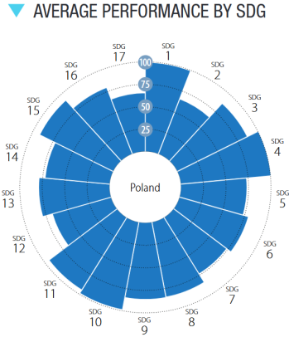
Źródło: Sustainable Development Report 2025, s. 360 (dostęp: 28.02.2025).
Według danych przedstawionych w raporcie, Polska osiągnęła już 2 cele: w zakresie wyeliminowania zjawiska ubóstwa (SDG 1) oraz zrównoważonych ekosystemów lądowych (SDG 15). Ponadto, Polska jest na dobrej drodze do osiągnięcia celu partnerstwa na rzecz zrównoważonego rozwoju (SDG 17). Postępów nie odnotowano w przypadku 8 z 17 SDGs. Są to: zero głodu (SDG 2), dobra jakość edukacji (SDG 4), czysta woda i warunki sanitarne (SDG 6), wzrost gospodarczy i dobra praca (SDG 8), zrównoważone miasta i społeczności (SDG 11), odpowiedzialna produkcja i konsumpcja (SDG 12), przeciwdziałanie zmianom klimatycznym (SDG 13) oraz pokój, sprawiedliwość i silne instytucje (SDG 16).

Wykres 2. Trendy w zakresie realizacji poszczególnych SDGs przez Polskę – edycja światowa

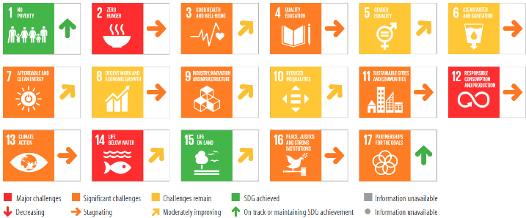
Źródło: Sustainable Development Report 2025, s. 360 (dostęp: 28.02.2025).

Z kolei dane Eurostatu opublikowane w 2024 r. wskazują, że Polska na tle średniej UE jest na dobrej drodze do utrzymania postępu w realizacji takich SDGs jak: walka z ubóstwem (SDG 1), przemysł, innowacyjność i infrastruktura (SDG 9), zmniejszanie nierówności (SDG 10), partnerstwo na rzecz celów (SDG 17). Stagnacja w realizacji przez Polskę SDGs została odnotowana w przypadku: zero głodu (SDG 2), czysta woda i warunki sanitarne (SDG 6), zrównoważone miasta i społeczności (SDG 11), odpowiedzialna konsumpcja i produkcja (SDG 12), działania w dziedzinie klimatu (SDG 13), pokój, sprawiedliwość i silne instytucje (SDG 16).

Kluczowe wnioski

Cele Agendy 2030 skupiają się wokół 5 obszarów tzw. „5P”: ludzie (people), planeta (planet), dobrobyt (prosperity), pokój (peace) oraz partnerstwo (partnership). Przegląd działań podejmowanych przez resorty, województwa i partnerów zaangażowanych w realizację Agendy 2030 jak również projektów strategicznych i flagowych ujętych w strategiach, pozwala na sformułowanie kilku zasadniczych wniosków w obrębie ww. obszarów:
Pokój – peace
Osiąganie założeń zrównoważonego rozwoju jest utrudnione przez międzynarodowy kontekst niepewności i napięć geopolitycznych. Nielegalna, niesprowokowana i nieuzasadniona agresja wojskowa Rosji przeciwko Ukrainie ma wpływ na sytuację mieszkańców w Polsce i we wszystkich częściach świata, od lutego 2022 r. niezmiennie utrudnia osiągnięcie celów zrównoważonego rozwoju we wszystkich ich wymiarach. Ponadto, w silnie powiązanym globalnym społeczeństwie wyzwania związane ze zmianami klimatu są potęgowane przez konflikty.
Cele zrównoważonego rozwoju są nierozerwalnie związane z pokojem i bezpieczeństwem oraz prawami człowieka. Bez pokoju na świecie nie uda się osiągnąć SDGs. Dlatego tak ważne jest, aby chronić i promować multilateralizm oparty na zasadach, międzynarodowych normach i standardach zgodnych z Kartą Narodów Zjednoczonych.
Ludzie – People
Osiągnięcie sprawiedliwego i zrównoważonego rozwoju wciąż stanowi kluczowy cel społeczno-gospodarczy Polski. Konieczne są zarówno zdecydowane działania na poziomie krajowym, jak i tworzenie przestrzeni do dialogu i współpracy, integrującej różne grupy interesariuszy wokół wspólnych wyzwań związanych z realizacją Agendy 2030. Istotne jest również budowanie świadomości i postaw sprzyjających zrównoważonemu rozwojowi, które będą motywować społeczeństwo do angażowania się w działania na rzecz realizacji celów Agendy 2030, a także do podejmowania odpowiedzialnych decyzji zarówno na poziomie jednostki, jak i organizacji czy instytucji.
Wskazane jest również zachęcanie do aktywnej partycypacji na rzecz tworzenia polityk publicznych, poprzez konsultacje oraz inne aktywności obywatelskie.
Potrzebne jest budowanie świadomości i edukacja na rzecz zrównoważonego rozwoju. Ważne, aby budowanie wiedzy koncentrowało się na praktycznych narzędziach służących do analizowania kwestii istotnych dla danych podmiotów czy organizacji. Zwiększanie wiedzy i świadomości poprawia zdolność do określenia, w jaki sposób można poprawiać koordynację i spójność w działaniach na rzecz zrównoważonego rozwoju.
Już teraz realizacja celów zrównoważonego rozwoju odbywa się z różnym stopniem intensywności w wielu dziedzinach i na różnych poziomach życia publicznego. Polska polityka publiczna konsekwentnie uwzględnia zasady zrównoważonego rozwoju wyrażone w Agendzie 2030, dążąc do wzmacniania i unowocześniania gospodarki, pamiętając jednocześnie o działaniach na rzecz klimatu oraz zielonej i, co należy podkreślić, sprawiedliwej transformacji.
Polska czyni postępy w realizacji SDGs, choć pewne wyzwania wciąż wymagają właściwego zaadresowania, zwłaszcza w kontekście nieoczekiwanych zaburzeń, jak w przypadku rosyjskiej agresji na Ukrainę czy pandemii COVID-19.
Planeta – planet
Zebrane w ramach niniejszego raportu dane pozwalają zauważyć, że jesteśmy coraz bardziej świadomi istotności wyzwań związanych ze zmianami klimatu. Działania na szczeblu krajowym, regionalnym, czy oddolne inicjatywy partnerów społecznych i interesariuszy w Polsce pokazują, że wysiłki na rzecz realizacji nie tylko założeń Agendy 2030, ale również Porozumienia Paryskiego muszą być prowadzone w sposób ambitny, konsekwentny, a jednocześnie odpowiedzialny i bezpieczny dla obywateli, gospodarki i państwa.
Kwestie związane z ochroną środowiska stają się coraz bardziej priorytetowe dla firm i organizacji, które mają możliwość wykorzystania swojej siły i wpływu na rzecz zielonej transformacji, także w świetle ostatnich propozycji deregulacyjnych w obszarze ESG w ramach UE. Wśród nich znajdują się liderzy, którzy wykraczają poza tradycyjne standardy i obowiązki, i podejmując działania na rzecz środowiska, inspirują innych do wdrażania zmian.
Kluczowe w najbliższych latach będzie rozwijanie wszystkich technologii, które pozwolą nam przejść w kierunku gospodarki niskoemisyjnej o obiegu zamkniętym – umożliwią one przekształcenie łańcuchów produkcji i konsumpcji oraz projektowanie na nowo systemów przemysłowych.
Wsparciem w zmniejszeniu globalnego śladu węglowego będą technologie cyfrowe. Warunkują one optymalizację procesów i zwiększenie produktywności przemysłu, który będzie musiał dostosowywać się do wyzwań związanych z transformacją gospodarki.
Wciąż jednak dla Polski, jak i większości krajów europejskich, działania w dziedzinie zmian klimatu pozostają wyzwaniem.
Dobrobyt – prosperity
Podejmowane przez Polskę wysiłki na drodze do zrównoważonej przyszłości znajdują odzwierciedlenie w rankingach międzynarodowych ośrodków zajmujących się pomiarem postępów w zakresie osiągania celów zrównoważonego rozwoju, w których obserwujemy systematyczną poprawę pozycji Polski. W 2024 r. w globalnym rankingu SDG Index Polska zajęła wysokie 10. miejsce z wynikiem 81,69%.
W obecnej rzeczywistości gospodarczej i biznesowej, zrównoważony rozwój nie jest już tylko wyborem etycznym, ale również koniecznością biznesową. Ma on nie tylko kluczowe znaczenie dla przyszłego stanu planety, ale jest również niezbędny dla utrzymania konkurencyjności biznesu. Ponadto, dyrektywa w sprawie sprawozdawczości przedsiębiorstw w zakresie zrównoważonego rozwoju (CSRD) będzie implikowała dla określonej grupy podmiotów raportowanie spójnych z celami zrównoważonego rozwoju danych ESG, tj. danych z zakresu środowiska (E – Environment), społeczeństwa (S – Social) i ładu korporacyjnego (G – Governance), także w świetle spodziewanych uproszczeń w tym zakresie.
Obserwujemy działania na rzecz zrównoważonego rozwoju prowadzone przez przedsiębiorstwa, organizacje oraz pozostałych interesariuszy. Sektor prywatny pełni kluczową rolę w rozwoju gospodarki Polski i budowaniu zrównoważonej przyszłości. Wdrażanie rozwiązań z zakresu zrównoważonego rozwoju jest również bezpośrednią korzyścią dla danej organizacji. Wybieranie zrównoważonej ścieżki rozwoju wzmacnia pozycję na rynku i konkurencyjność.
Wdrażanie zrównoważonych praktyk na różnym poziomie z czasem stwarza konieczność dokonania zmian w kwalifikacjach i kompetencjach zawodowych pracowników, zwłaszcza w obszarze umiejętności cyfrowych i procesu ciągłego rozwoju zawodowego.
Wyzwaniem jest również innowacyjne podejście do reagowania na bieżące potrzeby w kontekście monitorowania wskaźników dotyczących nowych zjawisk i procesów technologicznych, precyzyjnego mierzenia wyników, takich jak ilość zredukowanych emisji, zaoszczędzonego materiału czy zredukowanych odpadów. Zbieranie wiarygodnych danych jest kluczowe dla optymalizacji procesów i raportowania, jednak może wymagać nakładów na systemy zbierania i analizy danych. Elastyczność i otwartość na poszukiwanie nowych rozwiązań, także w obszarze wykorzystania sztucznej inteligencji, doskonalenie cyfrowych kompetencji jest kluczem do opisywania zjawisk za pomocą liczb.
Partnerstwo – partnership
W celu integracji różnych wymiarów zrównoważonego rozwoju w procesie tworzenia polityki krajowej i międzynarodowej, niezbędne jest uwzględnienie koncepcji spójności polityki na rzecz zrównoważonego rozwoju (ang. PCSD, Policy Coherence for Sustainable Development). PCSD umożliwia identyfikację i zrozumienie różnych rodzajów interakcji między SDGs oraz powiązanych z nimi polityk. Sprzyja to maksymalizacji synergii i wzmacnia dążenie do wielu celów jednocześnie bez osłabiania innych. Praktyczne zastosowanie PCSD minimalizuje również negatywny wpływ na inne polityki – działania nie wykluczają się wzajemnie, nie konkurują w tym samym obszarze. W końcowym rozrachunku zwiększenie spójności polityk wygeneruje wiele dodatkowych korzyści dla zrównoważonego rozwoju.
Istotnym aspektem jest również zapewnienie ciągłości instytucjonalnej i ciągłości wiedzy niezależnie od innych zmian, w tym od cyklu politycznego – ciągłość realizacji Agendy 2030 i przyspieszenie działań w konkretnych obszarach są kluczowe na drodze do dalszej transformacji sposobu myślenia i funkcjonowania.
Partnerstwo opiera się na współpracy między podmiotami, również międzysektorowo. Przykładem rozwiązań, których potencjał należy wzmocnić są Partnerstwa publiczno – prywatne (PPP). PPP mogą stanowić kluczowe narzędzie do mobilizacji kapitału, innowacji i wiedzy technicznej, w ramach finansowania inwestycji oraz innowacji służących długoterminowym celom.
Szczególne zaangażowanie w realizację celów zrównoważonego rozwoju dostrzegane jest na poziomie uczelni wyższych w Polsce. Oprócz działań w zakresie edukacji takich jak organizowanie szkoleń i konferencji, prowadzenie zajęć dydaktycznych, obejmujących tematykę zrównoważonego rozwoju czy wzmacniania umiejętności i potencjału zawodowego wśród studentów, uczelnie wyższe podejmują także liczne inne działania, które wpisują się w realizację SDGs. Najczęściej obejmują one aspekt społeczny – inicjatywy na rzecz wyrównywania szans i równości płci, wsparcie na rzecz studentów z niepełnosprawnościami i zapewnianie dostępności, zapewnienie wsparcia psychologicznego, działania charytatywne. Liczne są też inicjatywy o charakterze środowiskowym i działania edukacyjne mające na celu kształtowanie świadomości ekologicznej czy inne działania prośrodowiskowe.

Podejście do realizacji Agendy 2030 w Polsce – perspektywa rządu, regionów i interesariuszy

Rezolucja w sprawie Agendy 2030 na rzecz realizacji 17 celów zrównoważonego rozwoju została przyjęta przez Zgromadzenie Ogólne ONZ 25 września 2015 r., co zapoczątkowało proces jej wdrażania na poziomie globalnym, regionalnym i krajowym.
Koordynację wdrażania Agendy 2030 w Polsce na poziomie krajowym zapewnia Ministerstwo Rozwoju i Technologii (MRiT). Zadaniem koordynatora jest zastosowanie zintegrowanego podejścia, czyli zachowania spójności priorytetów we wdrażaniu nowego modelu polskiej polityki rozwoju z wyzwaniami i celami globalnymi. Zintegrowane podejście oznacza koncentrację działań podejmowanych przez poszczególne podmioty – rząd, samorząd, podmioty gospodarcze i partnerów społecznych – wokół wyznaczonych celów strategicznych.
W procesie wdrażania 17 SDGs kluczową rolę odgrywa monitorowanie postępów w oparciu o wiarygodne, aktualne, wysokiej jakości i porównywalne dane. Za monitorowanie postępów w osiąganiu SDGs odpowiada w Polsce Główny Urząd Statystyczny, który na potrzeby sprawozdawczości od 2019 r. udostępnia specjalne narzędzie do raportowania danych SDG – Platformę SDG. Platforma SDG prezentuje dwa zestawy wskaźników z danymi dla Polski: globalny (monitorujący zadania dla całego świata) i krajowy (monitorujący krajowe priorytety). Oba zestawy są otwarte i dostosowywane do aktualnych wyzwań, przed jakimi stoi świat (w przypadku zestawu globalnego) i Polska (w przypadku zestawu krajowego).
W zakresie wymiaru zewnętrznego wdrażania Agendy 2030, koordynacja wiąże się ze ścisłą współpracą MRiT z Ministerstwem Spraw Zagranicznych (MSZ).
Zgodnie z rezolucją „Przekształcamy nasz świat: Agenda na Rzecz Zrównoważonego Rozwoju 2030” niezbędne jest wyznaczenie celów rozwojowych na szczeblu krajowym, nawiązujących do 17 SDGs oraz zapewnienie monitorowania postępów na szczeblu krajowym oraz budowanie partnerstwa administracji, biznesu i innych interesariuszy na rzecz nowego modelu rozwoju i realizacji SDGs. Dlatego też, realizując założenia Agendy 2030, przede wszystkim stawiamy na partnerstwo, współodpowiedzialność i współpracę szerokiego grona podmiotów publicznych, biznesu i obywateli w przebiegu procesów rozwojowych. W tym względzie za kluczowe działanie uznajemy budowę dialogu społecznego w zakresie istotnych z punktu widzenia zrównoważonego rozwoju zagadnień oraz wzajemne informowanie się o najważniejszych przedsięwzięciach, a także szerokie wsparcie i zaufanie między podmiotami publicznymi i ich partnerami.
Złożoność i przenikanie się SDGs wymaga zaangażowania się w działania na ich rzecz szerokiego grona podmiotów – regionów i interesariuszy. W obliczu takich megatrendów, jak procesy globalizacji, zmiany klimatyczne i demograficzne, postępująca cyfryzacja i urbanizacja, wiele miast i regionów boryka się z krytycznymi wyzwaniami dotyczącymi zachowania integracji społecznej, wspierania wzrostu gospodarczego oraz stopniowego przechodzenia na gospodarkę niskoemisyjną.
Skuteczna odpowiedź na tego typu wyzwania wymaga polityki ukierunkowanej terytorialnie oraz zaangażowania w realizację SDGs podmiotów spoza szczebla administracji centralnej. Regiony również partycypują w osiąganiu celów Agendy 2030, a ich działania mają w dużej mierze charakter zrównoważony. Realizują one poszczególne 17 SDGs głównie poprzez strategie rozwoju województw oraz inne dokumenty regionalne, np. planistyczne (plany zagospodarowania przestrzennego) czy operacyjne (programy regionalne).
W niniejszym opracowaniu wskazano jedynie wybrane inicjatywy, które stanowią przykłady kontrybucji regionów i interesariuszy do globalnych celów.

Resorty wiodące i współpracujące przy realizacji celów zrównoważonego rozwoju
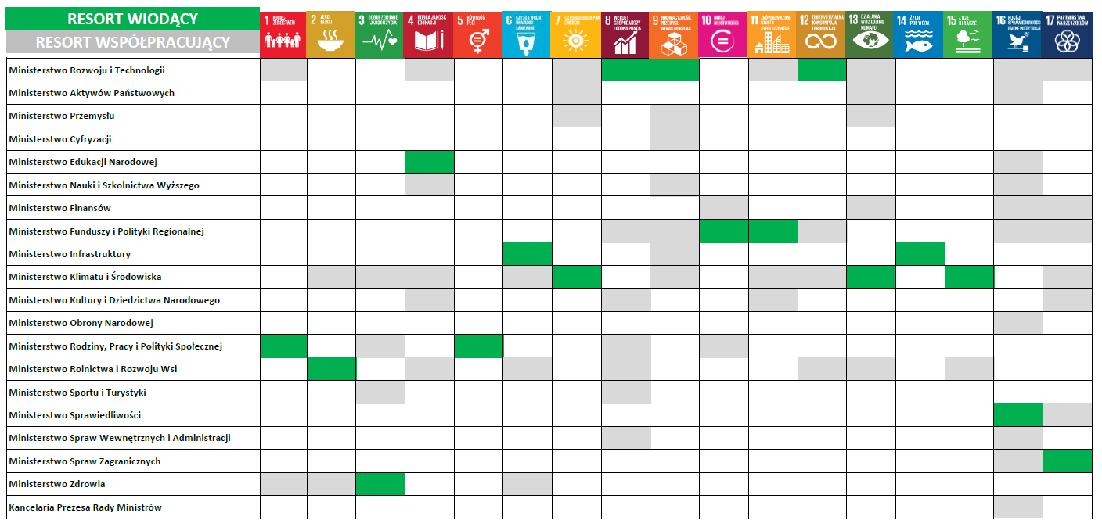
Źródło: Zestawienie własne MRiT.

Działania na rzecz realizacji celów zrównoważonego rozwoju

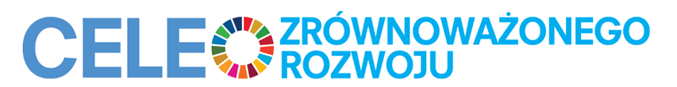

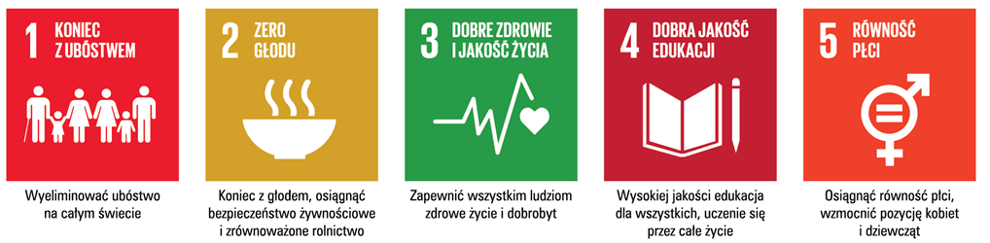

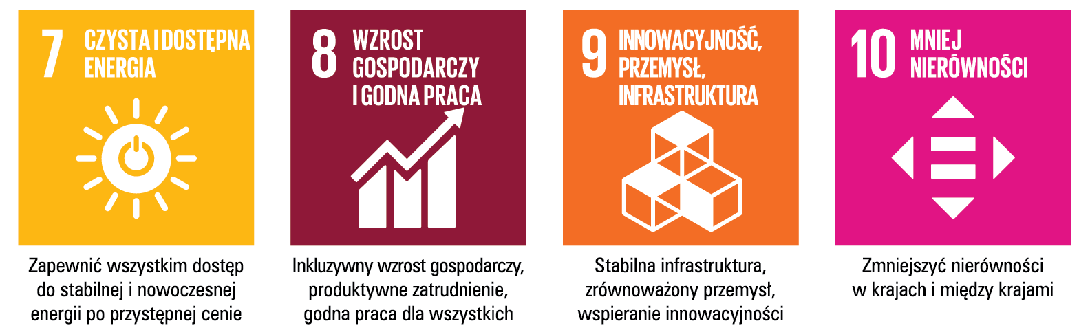
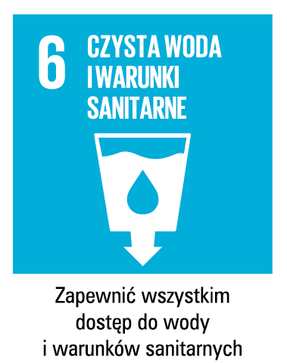

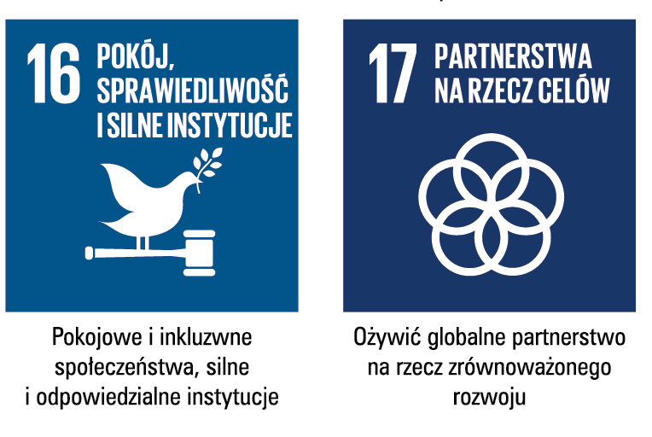
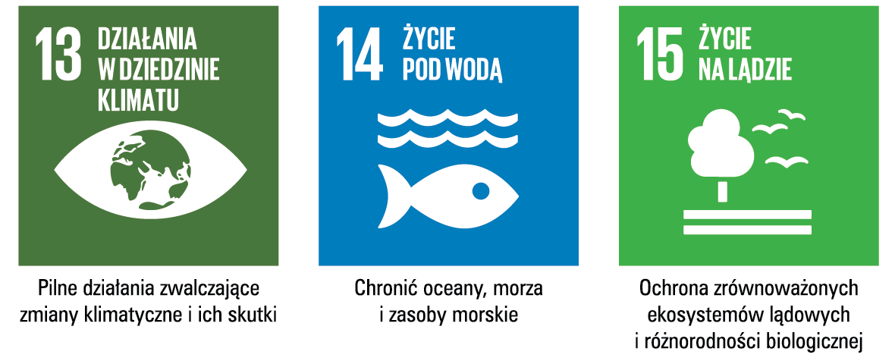
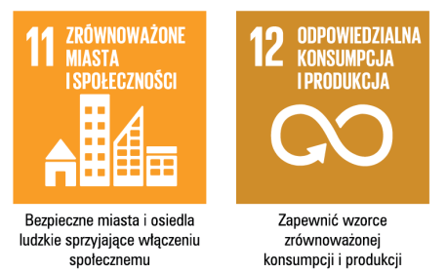

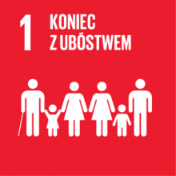
CEL 1. Koniec z ubóstwem

Priorytety w zakresie realizacji SDG 1 na szczeblu krajowym
- Poprawa dostępności do usług społecznych (np. wsparcie dla rodzin z dziećmi, opieka nad dziećmi i/lub nad starszymi osobami) i zdrowotnych
- Umożliwienie rzeczywistej i pełnej integracji społecznej osób z niepełnosprawnościami oraz wsparcie psychologiczne, społeczne, funkcjonalne i ekonomiczne ich rodzin
- Poprawa sytuacji mieszkaniowej

Opis trendu SDG 1

Poziom przeciętnego miesięcznego dochodu rozporządzalnego na osobę w gospodarstwach domowych w latach 2021-2023 wzrósł o 27% przy jednoczesnym wzroście wydatków o 26%.
W 2023 r. odnotowano wyraźny wzrost zasięgu ubóstwa skrajnego (o 2 p.p. do 6,6% osób w gospodarstwach domowych). Był to najwyższy odnotowany odsetek osób doświadczających ubóstwa skrajnego od 2018 r. (5,4%). W okresie 2019-2022 wskaźniki ubóstwa skrajnego oscylowały wokół ok. 4-5%, natomiast zasięg ubóstwa relatywnego w 2023 r. pozostał na podobnym poziomie co w trzech poprzedzających latach (ok. 12%) i był wyraźnie mniejszy niż w 2018 r. (ok. 14%) i w 2019 r. (13%).
W latach 2018-2023 nastąpiła także poprawa dostępności do usług społecznych w Polsce, zwiększył się wskaźnik dostępności miejsc opieki dla dzieci w wieku 1-2 lata objętych różnymi formami opieki instytucjonalnej, z 19,3% do 36,0%.
W latach 2018-2023 odnotowano wyraźną poprawę w zakresie świadczenia usług reintegracji społeczno-zawodowej przez jednostki działające na podstawie ustawy o zatrudnieniu socjalnym (w tym centra integracji społecznej) lub o rehabilitacji zawodowej i społecznej oraz zatrudnianiu osób niepełnosprawnych (zakłady aktywności zawodowej i warsztaty terapii zajęciowej).
Liczba centrów integracji społecznej, zakładów aktywności zawodowej i warsztatów terapii zajęciowej w przeliczeniu na 100 tys. ludności w okresie 2018-2023 zwiększyła się 2,7 do 2,9. W tym samym okresie wzrosła również liczba uczestników w centrach integracji społecznej, zakładach aktywności zawodowej i warsztatach terapii zajęciowej na 100 tys. ludności, ze 116,1 do 130,4.
W latach 2018-2023 obserwowano wzrost liczby jednostek reintegracji społeczno-zawodowej, do których zaliczono centra integracji społecznej, zakłady aktywności zawodowej i warsztaty terapii zajęciowej o 6,1%. Jednocześnie liczba uczestników tych jednostek zwiększyła się o 10,0%.
Obserwowany jest wzrost liczby mieszkań – w 2018 r. na 1000 osób przypadało 380,5 mieszkań, zaś w 2023 r. – 419,3. Mimo systematycznego wzrostu zasobu mieszkaniowego istotnym problemem w Polsce pozostaje deficyt mieszkaniowy (rozumiany statystycznie jako różnica pomiędzy liczbą lokali zamieszkanych a liczbą gospodarstw domowych). Oszacowany na podstawie wyników Narodowego Spisu Powszechnego Ludności i Mieszkań z 2021 r. deficyt wynosił 453 tys. mieszkań. Oznacza to, że około 3,1% gospodarstw domowych w Polsce zamieszkiwało wówczas niesamodzielnie (najniższy wynik w historii pomiarów).

Działania na szczeblu rządowym na rzecz realizacji SDG 1

Na szczeblu rządowym w ramach Celu 1 podejmowane są działania w następujących obszarach: wsparcie i poprawa sytuacji osób starszych, wsparcie dzieci i rodzin z dziećmi, w obszarze ekonomii społecznej, w odniesieniu do osób z niepełnosprawnościami oraz mające na celu poprawę sytuacji mieszkaniowej. Poniżej wymieniono listę programów Ministerstwa Rodziny, Pracy i Polityki Społecznej (MRPiPS), które wspierają realizację Celu 1.
Działania w odniesieniu do osób starszych
Renta wdowia - Ustawa z dnia 26 lipca 2024 r. o zmianie ustawy o emeryturach i rentach z Funduszu Ubezpieczeń Społecznych oraz niektórych innych ustaw wprowadza nową regułę zbiegu prawa do renty rodzinnej po zmarłym małżonku z prawem do własnego świadczenia o charakterze emerytalno-rentowym (przepisy weszły w życie od 1 stycznia 2025 r.). Przepisy przewidują, że w przypadku zbiegu prawa do powyższych świadczeń począwszy od 1 lipca 2025 r. jedno świadczenie wypłacane będzie wdowie lub wdowcowi w całości, a drugie w wysokości 25% (w okresie przejściowym, tj. od dnia 1 lipca 2025 r. do 31 grudnia 2026 r. – 15%).
Świadczenie honorowe z tytułu ukończenia 100 lat życia – Ustawa z dnia 18 października 2024 r. o świadczeniu honorowym z tytułu ukończenia 100 lat życia (przepisy weszły w życie 1 stycznia 2025 r.) wprowadza regulacje, które mają na celu unormowanie prawne wieloletniej tradycji szczególnego honorowania osób, które ukończyły 100 lat życia, w postaci przyznawania im świadczenia honorowego, finansowanego przez budżet państwa. Świadczenie honorowe wynosi 6246,13 zł brutto miesięcznie i będzie corocznie waloryzowane.
Program „Opieka 75+” – program został opracowany w odpowiedzi na wyzwania, jakie stawiają przed Polską zachodzące procesy demograficzne. Bezpośrednim adresatem programu są gminy do 60 tys. mieszkańców, które przystępując do jego realizacji, otrzymają wsparcie finansowe na świadczenie usług opiekuńczych, w tym specjalistycznych usług opiekuńczych, w miejscu zamieszkania z wyłączeniem specjalistycznych usług opiekuńczych dla osób z zaburzeniami psychicznymi, w wysokości do 60% kosztów realizacji tych usług. Celem programu jest zwiększenie dostępności do usług opiekuńczych, w tym specjalistycznych usług opiekuńczych dla osób w wieku 75 lat i więcej, które są osobami samotnymi, samotnie gospodarującymi, a także tych które pozostają w rodzinie poprzez wsparcie finansowe samorządów gminnych w realizacji powyższych usług.
Program „Korpus Wsparcia Seniorów” jest elementem polityki państwa w zakresie wsparcia na rzecz seniorów niesamodzielnych ze względu na wiek oraz stan zdrowia. Celem programu jest wsparcie finansowe gmin w organizowaniu usług opiekuńczych poprzez dostęp do tzw. „opieki na odległość”, mającej na celu poprawę bezpieczeństwa oraz możliwości samodzielnego funkcjonowania w miejscu zamieszkania osób starszych. W 2024 r. na realizację programu przeznaczono kwotę 50 mln zł.
Działania w odniesieniu do dzieci i rodzin z dziećmi
Program „Rodzina 800+” – świadczenie wychowawcze, które od 1 lipca 2019 r. ma charakter powszechny, tj. przysługuje na każde dziecko do ukończenia 18. roku życia, niezależnie od dochodu rodziny. Do 31 grudnia 2023 r. kwota świadczenia wynosiła 500 zł (program funkcjonował pod nazwą „Rodzina 500+”). Od 1 stycznia 2024 r. wysokość świadczenia wychowawczego wzrosła do 800 zł miesięcznie na dziecko.
Aktywny Maluch – Pierwszy dzienny opiekun w gminie – program wdrożony w 2024 r. Jego celem jest likwidacja tzw. białych plam, tj. samorządów bez jakiejkolwiek instytucji opieki nad dziećmi w wieku do lat 3. Program realizowany jest w ramach kontynuowanego Programu Aktywny Maluch 2022-2029 (wcześniejsza nazwa Program „MALUCH+” 2022-2029). Program Aktywny Maluch finansowany jest z Krajowego Planu Odbudowy i Zwiększania Odporności (KPO) oraz z Funduszy Europejskich dla Rozwoju Społecznego (FERS) (środki z EFS+), a także ze środków budżetu państwa. Budżet Programu wynosi blisko 6,5 mld zł, a w 2024 r. został zwiększony o 1 mld zł w wyniku tzw. rewizji KPO, co pozwoli, na utworzenie aż 102 577 nowych miejsc opieki nad dziećmi w wieku do lat 3.
Program Aktywny Maluch – wspiera rozwój i dostępność instytucji opiekuńczych dla dzieci do 3 roku życia – żłobków, klubów dziecięcych i dziennych opiekunów. W Programie mogą uczestniczyć jednostki samorządu terytorialnego oraz podmioty prywatne. Ostateczni odbiorcy wsparcia mogą otrzymać dofinansowanie na utworzenie nowych miejsc opieki, a następnie na ich funkcjonowanie przez okres 36 miesięcy. Program sprzyja godzeniu życia zawodowego z rodzinnym oraz powrotowi na rynek pracy po okresie sprawowania osobistej opieki nad dzieckiem po jego narodzinach, a tym samym wpływa na zwiększenie aktywności zawodowej rodziców. Sprzyja także nabywaniu przez dzieci umiejętności społecznych już od najmłodszych lat.
Karta Dużej Rodziny – to system zniżek i dodatkowych uprawnień dla rodzin wielodzietnych (z co najmniej trojgiem dzieci). To ważny instrument polityki rodzinnej przyczyniający się do obniżenia wydatków rodzin wielodzietnych. Posiadacze Kart otrzymują m.in. zniżki na przejazdy kolejowe, zniżki w wielu sklepach spożywczych, czy na stacjach benzynowych. Na koniec 2024 r. tą formą wsparcia było objętych blisko 1,9 mln rodzin.
Aktywny rodzic – w 2024 r. przygotowano i wdrożono od 1 października ustawę o wspieraniu rodziców w aktywności zawodowej oraz w wychowaniu dziecka.Celem regulacji jest ułatwienie rodzicom pogodzenie zadań związanych z rodzicielstwem z aktywizacją zawodową, a także wspieranie rodziców dzieci w tzw. wieku żłobkowym, zapewniając im różnorodne formy wsparcia w zależności od ich potrzeb i sytuacji życiowej. Ustawa wprowadza do systemu prawnego trzy świadczenia „aktywny rodzic”, wspierające rodziców w aktywności zawodowej oraz w wychowaniu dziecka pomiędzy 12. a 35. miesiącem jego życia:
- świadczenie „aktywni rodzice w pracy” - 1 500 zł/1 900 zł w przypadku dziecka niepełnosprawnego miesięcznie (kierowane jest do aktywnych zawodowo rodziców dziecka),
- świadczenie „aktywnie w żłobku” - do 1 500 zł/1 900 zł w przypadku dziecka niepełnosprawnego miesięcznie, ale nie więcej niż kwota ponoszonej opłaty za pobyt dziecka w instytucji opieki,
- świadczenie „aktywnie w domu” - 500 zł miesięcznie (kierowane do rodziców, którzy nie będą uprawnieni lub z własnej woli nie zdecydują się na skorzystanie ze świadczenia „aktywni rodzice w pracy” lub „aktywnie w żłobku”).
Program "Aktywny rodzic" zastąpił dotychczasowe świadczenie "rodzinny kapitał opiekuńczy" na pokrycie kosztów opieki nad drugim i kolejnymi dziećmi w rodzinie w wieku od 12. do ukończenia 35. miesiąca życia dziecka (łącznie 12 tys. zł).
Działania w obszarze ekonomii społecznej
Działania realizowane w ramach Krajowego Programu Rozwoju Ekonomii Społecznej do 2030 roku. Ekonomia Solidarności Społecznej" w sposób interdyscyplinarny przyczyniają się do zwiększenia dostępności usług społecznych i poprawy ich jakości, w związku z zakorzenieniem podmiotów ekonomii społecznej w społecznościach lokalnych. Należy podkreślić, że działania związane ze wspieraniem ekonomii społecznej przyczyniają się do zagwarantowania pełniejszego zatrudnienia i tworzenia możliwości aktywizacji zawodowej dla osób najbardziej oddalonych od rynku pracy.
Program „Odporność oraz rozwój ekonomii społecznej i przedsiębiorczości społecznej” na lata 2022–2025. Program realizuje inwestycję A4.3.1 uwzględnioną w KPO. Głównym celem Programu było umożliwienie podmiotom ekonomii społecznej, w tym przedsiębiorstwom społecznym i podmiotom zatrudnienia socjalnego, budowania odporności na zmiany zachodzące na rynku oraz zapewnienie instrumentów wsparcia pozwalających na rozwój ich działalności. O uzyskanie wsparcia w naborze ofert ogłoszonym przez MRPiPS w ramach Programu mogły ubiegać się podmioty ekonomii społecznej, o których mowa w art. 2 pkt. 5 ustawy z dnia 5 sierpnia 2022 r. o ekonomii społecznej. Możliwe było uzyskanie wsparcia finansowego w trzech obszarach funkcjonowania PES: reintegracja osób zagrożonych wykluczeniem społecznym w przedsiębiorstwach społecznych i podmiotach zatrudnienia socjalnego, budowanie potencjału przedsiębiorstw społecznych i podmiotów ekonomii społecznej do realizacji zdeinstytucjonalizowanych usług społecznych, wzmacnianie odporności i rozwój przedsiębiorstw społecznych i podmiotów ekonomii społecznej. Na realizację wsparcia finansowego w drugim naborze, ogłoszonym na rok 2024, Minister przeznaczył kwotę 103 mln zł.
Program „Warto być Przedsiębiorstwem Społecznym!” na lata 2023-2025. Głównym celem programu jest rozwijanie przedsiębiorczości społecznej przez zapewnienie przedsiębiorstwom społecznym dostępu do wsparcia finansowego ułatwiającego tworzenie miejsc pracy oraz reintegrację społeczną i zawodową osób zagrożonych wykluczeniem społecznym, a także wzmocnienie zdolności do świadczenia usług społecznych. Program realizowany był w formule naboru wniosków. Budżet programu w roku 2024 wyniósł 22 mln zł (w ramach środków Funduszu Pracy i Funduszu Solidarnościowego).
Program na rzecz zatrudnienia socjalnego na lata 2023–2025. Edycja 2024. Program koncentruje się na wzmacnianiu uczestnictwa w życiu społecznym i zawodowym osób wykluczonych społecznie. Realizowany w formule otwartego konkursu ofert ogłaszanego przez MRPiPS, program miał na celu wsparcie finansowe podmiotów zatrudnienia socjalnego (PZS), tj. centrów integracji społecznej i klubów integracji społecznej. Zakres możliwych do zrealizowania działań w ramach konkursu obejmował działalność na rzecz integracji i reintegracji zawodowej i społecznej osób zagrożonych wykluczeniem społecznym. Priorytety programu obejmowały: usługi reintegracyjne, ścieżki reintegracji, wzmocnienie instytucjonalne PZS. Na realizację konkursu łącznie przeznaczono 3 mln złotych.
Działania na rzecz poprawy sytuacji mieszkaniowej
W Polsce od wielu lat istnieją dwa programy rządowe, które finansują powstawanie nowych lokali na wynajem, przeznaczonych dla osób o niskich i przeciętnych wynagrodzeniach, a z których mogą korzystać nie tylko gminy, ale również wiele innych podmiotów z segmentu mieszkaniowego.
Program wsparcia budownictwa socjalnego i komunalnego (tzw. BSK) – obejmuje bezzwrotne finansowe wsparcie rozwoju budownictwa zaspokajającego potrzeby mieszkaniowe osób o niższych dochodach oraz budownictwa wspomaganego z budżetu państwa. Program jest realizowany na podstawie ustawy z dnia 8 grudnia 2006 r. o finansowym wsparciu niektórych przedsięwzięć mieszkaniowych (Dz.U. z 2024 r. poz. 304). Sfinansowaniu podlega utworzenie lokali mieszkalnych wchodzących w skład mieszkaniowego zasobu gminy, mieszkań wspomaganych i treningowych, lokali mieszkalnych na wynajem o ograniczonym czynszu, noclegowni, schronisk dla osób bezdomnych, ogrzewalni i tymczasowych pomieszczeń. Mogą one zostać utworzone na skutek budowy nowego budynku, remontu lub przebudowy budynku niemieszkalnego lub mieszkalnego, albo jego części, zmiany sposobu użytkowania budynku lub jego części czy też zakupu lokalu. Dofinansowanie wynosi aż do 80% kwalifikowanych kosztów przedsięwzięcia. Beneficjentami tego programu mogą być m.in. gminy, jednoosobowe spółki gminne, związki międzygminne, powiaty lub organizacje pozarządowe. W ramach tego programu gminy mogą również uzyskać wsparcie w zakupie byłych mieszkań zakładowych (w wysokości 95% wartości lokalu mieszkalnego) oraz wsparcie na remont gminnych pustostanów. Program finansowany jest ze środków Funduszu Dopłat, a operatorem programu jest Bank Gospodarstwa Krajowego. W ramach programu BSK w 2024 r. do finansowego wsparcia zakwalifikowano 314 inwestycji mieszkaniowych komunalnych i społecznych czynszowych na kwotę wsparcia 1.117.787,5 tys. zł. Wnioski te umożliwią utworzenie bądź modernizację 6173 mieszkań/miejsc noclegowych.
Program popierania budownictwa mieszkaniowego (tzw. SBC) – obejmuje preferencyjne finansowanie zwrotne budowy mieszkań na wynajem o limitowanym czynszu, adresowanych do osób o umiarkowanych dochodach
Program SBC ma na celu zwiększenie liczby mieszkań o limitowanym czynszu dla osób o dochodach uniemożliwiających ubieganie się o lokal komunalny, a zarazem zbyt niskich, by samodzielnie zaspokoić potrzeby mieszkaniowe na rynku prywatnym. Program jest realizowany na podstawie ustawy z dnia 26 października 1995 r. o społecznych formach rozwoju mieszkalnictwa (Dz.U. z 2024 r. poz. 527) i polega na udzieleniu preferencyjnego kredytu (na nawet 80% kosztów przedsięwzięcia) na budowę lokali mieszkalnych na wynajem (w których czynsze są limitowane ustawowo) lub na budowę lokali mieszkalnych, do których zostanie ustanowione spółdzielcze lokatorskie prawo do lokalu mieszkalnego). W programie mogą wziąć udział społeczne inicjatywy mieszkaniowe (SIM), towarzystwa budownictwa społecznego (TBS), spółki gminne oraz spółdzielnie mieszkaniowe. Program realizowany jest przez Bank Gospodarstwa Krajowego z jego środków, z dopłatą do preferencyjnego oprocentowania ze środków Funduszu Dopłat.
W zakresie programu SBC w 2024 r. do preferencyjnego kredytu zakwalifikowano 105 inwestycji społecznych czynszowych w ramach których powstanie 4905 mieszkań na wynajem. Zainteresowanie obydwoma programami przekracza dostępne środki. Celem podejmowanych działań powinno być zatem zapewnienie środków odpowiadających zapotrzebowaniu inwestorów społecznych, w tym gmin.

Najważniejsze wnioski i wyzwania
W 2025 r. Minister Rodziny, Pracy i Polityki Społecznej dysponuje możliwością wsparcia finansowego działań samorządów w obszarze rozwoju sieci mieszkań treningowych i wspomaganych dla osób z niepełnosprawnościami. Kwota środków przewidzianych na realizację działania 4.4. Kompleksowego programu wsparcia dla rodzin „Za życiem” w 2025 r. wynosi 24 mln zł. W 2025 r. Minister Rodziny, Pracy i Polityki Społecznej ponownie dokona podziału środków rezerwy celowej budżetu z przeznaczeniem na rozwój sieci ośrodków wsparcia dla osób z zaburzeniami psychicznymi, w tym w ramach działania 3.2 Programu "Za życiem". W zakresie integracji społecznej osób z niepełnosprawnościami widoczna jest ogromna potrzeba podmiotowego traktowania tej grupy osób. Możliwość swobodnego wydatkowania otrzymanych środków wpływa na poziom sprawczości i decyzyjności osób z niepełnosprawnościami. Niezależność ekonomiczna jest jednym z kluczowych czynników wpływających na jakościową i efektywną inkluzję społeczną osób z niepełnosprawnościami. W latach 2023-2024 w związku z realizacją Programu Aktywny Maluch zakontraktowano utworzenie 58 tys. nowych miejsc opieki nad dziećmi w wieku do lat 3, w tym ponad 16 tys. Miejsc
W ramach programu BSK w 2024 r. do finansowego wsparcia zakwalifikowano 314 inwestycji mieszkaniowych komunalnych i społecznych czynszowych na kwotę wsparcia 1.117.787,5 tys. zł. Wnioski te umożliwią utworzenie bądź modernizację 6173 mieszkań/miejsc noclegowych. W zakresie programu SBC w 2024 r. do preferencyjnego kredytu zakwalifikowano 105 inwestycji społecznych czynszowych w ramach których powstanie 4905 mieszkań na wynajem. Zainteresowanie obydwoma programami przekracza dostępne środki. Celem podejmowanych działań powinno być zatem zapewnienie środków odpowiadających zapotrzebowaniu inwestorów społecznych, w tym gmin.
Jak pokazały wyniki ewaluacji przeprowadzonej w 2024 r. na zlecenie MZ (pn. "Ocena realizacji celów i efektów Programu "Zdrowie" współfinansowanego ze środków Norweskiego Mechanizmu Finansowego na lata 2014-2021 i Budżetu Państwa oraz Funduszu Współpracy Dwustronnej współfinansowanego ze środków Mechanizmu Finansowego Europejskiego Obszaru Gospodarczego na lata 2014-2021 i Norweskiego Mechanizmu Finansowego na lata 2014- 2021"), modele środowiskowej opieki psychiatrycznej opracowane w ramach Programu mogą stanowić wzór dla rozwoju usług psychiatrycznych na poziomie regionalnym i krajowym. Telepsychiatria, która okazała się skuteczna w redukcji barier w dostępie do opieki oraz stygmatyzacji, mogłaby zostać szerzej wdrożona, w szczególności w obliczu niedoboru specjalistów. W celu poprawy dostępności do usług psychiatrycznych i redukcji barier w dostępie do opieki zdrowotnej, zaleca się wdrożenie na poziomie regionalnym i krajowym modeli środowiskowej opieki psychiatrycznej opracowanych w ramach Programu „Zdrowie”. W tym celu rekomendowane jest przeprowadzenie analizy możliwości włączenia telepsychiatrii do systemu świadczeń gwarantowanych, w celu efektywniejszego wykorzystania dostępnych zasobów kadrowych oraz poprawy jakość opieki zdrowotnej w obliczu niedoboru specjalistów. W przypadku wdrożenia wypracowanych rozwiązań na szerszą skalę konieczne będzie ustanowienie standardów i wytycznych dotyczących realizacji usług telepsychiatrycznych, w tym zasad bezpieczeństwa danych osobowych i ochrony prywatności pacjentów.
Działania i inicjatywy regionów służące realizacji SDG 1

Pomorskie
Na Rzecz Ekonomii Społecznej
Pakt Na Rzecz Ekonomii Społecznej, jest wyrazem sojuszu i wspólnego zaangażowania w rozwój ekonomii społecznej pomorskich jednostek samorządu terytorialnego (JST). Podpisujące go samorządy zobowiązują się do lokalnego działania na rzecz wzmocnienia sektora ekonomii społecznej m.in. poprzez stosowanie odpowiedzialnych społecznie zamówień publicznych, współpracę z podmiotami ekonomii społecznej/przedsiębiorstwami społecznymi np. poprzez zlecanie zadań czy współpracę z podmiotami zatrudnienia socjalnego. W 2024 r. Pakt podpisały 3 pomorskie JST: Gdańsk, Sopot oraz Słupsk. Jednym z istotnych punktów Paktu jest wypracowywanie szczegółowych kierunków rozwoju ekonomii społecznej na poziomie lokalnym (m.in. planów, programów i aktualizacji istniejących dokumentów).

Świętokrzyskie
Projekt „Tworzenie Lokalnych Systemów Wsparcia dla Seniorów”
Celem projektu jest wypracowanie systemu koordynacji świadczenia usług społecznych i zdrowotnych dla osób potrzebujących wsparcia w codziennym funkcjonowaniu z wykorzystaniem usług opiekuńczych i zdrowotnych poprzez wypracowanie sieci współpracy pomiędzy podmiotami świadczącymi usługi zdrowotne i społeczne, JST, Ośrodkami Pomocy Społecznej (OPS) Centrami Usług Społecznych (CUS), organizacjami pozarządowymi i przedsiębiorcami, która będzie miała na celu zapewnienie dostępności do jak największej liczby usług świadczonych w społeczności lokalnej. Działania obejmują usługi: zdrowotne, społeczne, wspierające a także koordynacyjne. Wsparciem objęci zostaną seniorzy w wieku 60+ z terenu miasta Kielce i 19 gmin powiatu kieleckiego – osoby potrzebujące wsparcia w codziennym funkcjonowaniu, osoby niesamodzielne i zależne, które wymagają kompleksowej opieki i wsparcia w miejscu zamieszkania poprzez zaspokojenie ich codziennych potrzeb życiowych, opiekę pielęgniarską i higieniczną. Ponadto, grupę docelową stanowią również osoby, objęte kursami/szkoleniami, które stanowią główny element w wypracowaniu systemu koordynacji świadczenia usług społecznych i zdrowotnych dla osób potrzebujących wsparcia w codziennym funkcjonowaniu.

Dolnośląskie
Budżet Osobisty Osób Niepełnosprawnych
W ramach działania wybranym w konkursie organizacjom pozarządowym przekazana jest pula środków na utworzenie tzw. Budżetów Osobistych dla wskazanych przez nich podopiecznych. Budżet będzie dowolnie wykorzystany przez osobę z niepełnosprawnościami (przy wsparciu i doradztwie oferenta) na wydatki ze wskazanego katalogu usług: asystencja osobista, opieka/ przerwa wytchnieniowa, kursy i szkolenia, inne formy rozwoju edukacyjnego, zawodowego, np. wsparcie w pracy, wsparcie trenera pracy, doradztwo zawodowe, dostęp do aktywności społecznych i hobbystycznych – w tym m.in. rozwój poprzez uczestnictwo w turystyce wytchnieniowej, zajęciach sportowych, zajęciach kulturalnych/artystycznych itp., zakup, naprawa i ubezpieczenie sprzętu, transport, karta członkowska, bilety na wydarzenia, pokrycie kosztów zakupu, szkolenia i utrzymania (w tym leczenia) psa przewodnika, rehabilitacja niemedyczna - w tym m.in. konsultacje. Zarząd Województwa Dolnośląskiego przeznaczył na ten cel ponad 0,5 mln zł z budżetu województwa dolnośląskiego.
Kampania społeczna "Nie ma barier. Dolny Śląsk." oraz "III Dolnośląski Kongres Dostępności" –
Produkcja i emisja cyklu audycji radiowych i telewizyjnych oraz konferencji upowszechniających osiągnięcia w dziedzinie integracji społecznej i przeciwdziałania wykluczeniu społecznemu osób z niepełnosprawnościami na Dolnym Śląsku, w tym ukazanie wydarzeń sportowych, kulturalnych, turystycznych lub społecznych, związanych z osobami z niepełnosprawnościami, prezentacja sylwetek osób, które pomimo swej niepełnosprawności osiągnęły sukces w życiu zawodowym lub społecznym, upowszechnianie idei dostępności, itp. Zarząd województwa dolnośląskiego przeznaczył na ten cel ponad 180 tys. zł z budżetu województwa dolnośląskiego.
Rok 2024 rokiem gór otwartych dla wszystkich
Sejmik Województwa Dolnośląskiego ustanowił w województwie dolnośląskim rok 2024 Rokiem Gór Otwartych Dla Wszystkich. W ramach inicjatywy zorganizowano dla osób niepełnosprawnych, na terenie gór i wzgórz Dolnego Śląska, wiele regionalnych imprez turystycznych i rekreacyjnych. W ramach programu/dolnośląskiej inicjatywy zrealizowano aż 70 projektów, które objęły wsparciem 3 640 osób. Projekty te obejmowały również doposażenie organizacji w specjalistyczny sprzęt turystyczny, taki jak wózki, tandemy czy kijki trekkingowe. Program nie tylko przyczynił się do poprawy dostępności turystyki, ale również stworzył solidne podstawy do dalszych działań w nadchodzących latach, aby dolnośląskie góry stały się jeszcze bardziej otwarte i przyjazne dla wszystkich.

Działania i inicjatywy interesariuszy służące realizacji SDG 1

Główny Urząd Statystyczny
Cyfrowy Raport SDG pt. „Dzieci w kontekście zrównoważonego rozwoju”
Główny Urząd Statystyczny od 2020 r. publikuje cyfrowe Raporty SDG w ramach serii pt. „Polska na drodze zrównoważonego rozwoju”, które podsumowują osiągnięcia Polski we wdrażaniu Celów Zrównoważonego Rozwoju. Każdego roku tematyka publikacji dotyczy innego aspektu zrównoważonego rozwoju. W 2024 r. Raport został w całości poświęcony sytuacji dzieci i młodzieży, jako grupie osób szczególnie narażonej i podatnej na ryzyko nierówności. Przedstawia szeroki zakres informacji na temat różnych sfer życia najmłodszych w naszym kraju, z uwzględnieniem odniesień wybranych zjawisk do Unii Europejskiej, z punktu widzenia realizacji celów zrównoważonego rozwoju.
W opracowaniu Czytelnicy znajdą odpowiedzi m.in. na pytania:
• w jakich warunkach żyją dzieci,
• w jakich rodzinach się wychowują,
• jaką mają kondycję zdrowotną,
• jak radzą sobie w świecie cyfrowym?
Utrzymane w interaktywnej formie Raporty SDG są przeznaczone dla szerokiego grona Czytelników, zainteresowanych tematyką zrównoważonego rozwoju. Obok najważniejszych wniosków i interaktywnych wykresów, Raporty oferują również możliwość pobrania szczegółowych danych.
Kampanie społeczne
W wyrazie swojego zaangażowania w pomoc innym w 2024 r. pracownicy GUS włączyli się w następujące kampanie społeczne: Światowy Dzień Zespołu Downa, Dzień Świadomości Autyzmu, Kampanię #17milionów, Kampanię Movember. We wrześniu 2024 r. w siedzibie urzędu przeprowadzona została zbiórka darów dla osób poszkodowanych przez powódź. Akcja została zorganizowana przez Urząd m. st. Warszawy i dzięki tej współpracy GUS przekazał 5 transportów z darami do Stacji Uzdatniania Wody „Filtry” oraz 30 powerbanków do punktu w Urzędzie Dzielnicy Wola. Współpracując z innymi organizacjami, GUS przeprowadził zbiórkę książek dla Fundacji Zaczytani.org pod nazwą „Wielka Zbiórka Książek w GUS”, podczas której pracownicy przekazali 465 książek na rzecz pacjentów szpitali, hospicjów, domów opieki, podopiecznych domów dziecka, rodzin zastępczych, domów seniora i innych placówek pomocowych. Ponadto pracownicy GUS mogli wspomóc ważne dla nich osoby i fundacje dzięki wewnętrznej akcji „Przekaż 1,5% podatku”.

IKEA
Razem w trosce o dom – Podniesienie standardów opieki nad dziećmi przebywającymi w rodzinnej pieczy zastępczej
W ramach ubiegłorocznego programu „Razem w trosce o dom” realizowanego okresie styczeń-lipiec 2024 r., IKEA wraz z Fundacją skupiły się na wsparciu rodzinnej pieczy zastępczej, która jest bardziej popularną formą niż ta instytucjonalna.
Współpraca tych dwóch organizacji umożliwiła dotarcie do 9 rodzin zastępczych, w których przebywa w sumie 81 dzieci (69 przyjętych i 12 biologicznych) w różnym wieku. Poprawa warunków ich codziennego życia pod jednym dachem była kluczowym wyzwaniem, w które zaangażowały się w ramach wolontariatu pracowniczego m.in. specjalistki IKEA od planowania rozwiązań meblowych oraz projektantki wnętrz ze sklepów IKEA. Zwieńczeniem konsultacji były gotowe projekty, a następnie przekazanie wybranych produktów rodzinom.
Zorganizowano i przeprowadzono warsztat o urządzaniu bezpiecznych i funkcjonalnych, tj. lepiej pomyślanych wnętrz. Podczas spotkania, eksperci i ekspertki IKEA dzielili się swoją wiedzą o rozwiązaniach, które sprawdzą się w wielodzietnych przestrzeniach domowych oraz poruszali zagadnienia związane z meblowaniem, takie jak podział przestrzeni na strefy, w celu stworzenia poczucia prywatności i intymności osób żyjących na tej samej przestrzeni.
Działania IKEA i Fundacji Dajemy Dzieciom Siłę + Poradnik "Standardy ochrony dzieci w rodzinnej pieczy zastępczej" Fundacja Dajemy Dzieciom Siłę, dzięki wsparciu finansowemu IKEA, przeprowadziła szereg działań w ramach pilotażowego programu standardów ochrony dzieci obejmujące m.in. warsztaty z rodzicami zastępczymi na temat ochrony dzieci, warsztaty z dziećmi z rodzin zastępczych na temat relacji oraz konsultacje w zakresie wsparcia we wdrażaniu standardów ochrony dzieci.
Efektem wieńczącym wszystkie działania jest poradnik „Standardy ochrony dzieci w rodzinnej pieczy zastępczej”, który stał się inspiracją dla ogólnopolskich wytycznych. Został on przyjęty przez Ministerstwo Sprawiedliwości jako dokument wzorcowy (z kilkoma zmianami) i opublikowany na stronie internetowej resortu. W ten sposób efekt wspólnych wysiłków IKEA i FDDS stał się ogólnokrajowym efektem.

Allegro
Wolontariat pracowniczy w Allegro.
Celem działania jest możliwość aktywnego włączenia się w akcje społeczne pracowników i pracowniczek Grupy. Program daje możliwość zaangażowania się zarówno indywidualne w wybrane przez siebie działania pomocowe, jak i dołączenie w inicjatyw organizowanych/wspieranych przez Allegro i Allegro Foundation np. jak wolontariat kompetencji (mentoring dla uczestników Olimpiady Zwolnieni z Teorii), pomoc remontowa dla powodzian na Dolnym Śląsku czy zaangażowanie w akcje lokalne np. prace ogrodnicze w DPSach. Ogromną część stanowią akcje organizowane samodzielnie przez poszczególne zespoły pracownicze, zgodnie z ich wartościami np. remonty szkół, pomoc w schroniskach dla zwierząt, sprzątanie parków narodowych, czy wsparcie organizacji pozarządowych. Allegro zapewnia wsparcie finansowe (zakup materiałów do wykonywania prac), specjalistyczne szkolenia, pomoc organizacyjną i logistyczną. Promuje postawy aktywności społecznej i szeroko informuje o tych działaniach w firmie. Współpracuje z lokalnymi organizacjami, które często pomagają dotrzeć do konkretnych, realnych potrzeb lokalnych np. Centrum Wolontariatu w Warszawie, Stowarzyszenie PISOP w Poznaniu, Stowarzyszenie Tratwa we Wrocławiu, Stowarzyszenie Wiosna w Krakowie. W 2024 r. w wolontariacie pracowniczym uczestniczyło 900 osób. Spędzili oni na wolontariacie 7,301 h pracując społecznie, spędzając tak 915 dni!

SOS Powódź to inicjatywa, która powstała w odpowiedzi na wrześniowe powodzie w południowej Polsce, realizowana przez Allegro we współpracy z Polską Akcją Humanitarną (PAH). W ramach akcji na Allegro Charytatywni uruchomiono zbiórkę, którą można było wesprzeć kupując cegiełkę charytatywną, wystawiając przedmiot lub licytując i kupując. Cegiełka wspierająca PAH stała się też stałym elementem procesu zakupowego na Allegro, akażdy kupujący mógł ją dodać do swojego koszyka.
Akcja pozwoliła zebrać ponad 2,9 mln zł, z czego 2,4 mln zł pochodziły ze sprzedaży cegiełek charytatywnych, a 400 tys. zł zostało przekazane bezpośrednio przez Allegro na rzecz PAH. W inicjatywę zaangażowało się blisko 81 tys. klientów Allegro. Na platformie wystawiono 596 aukcji i zakupiono 105 tys. cegiełek.

Jastrzębska Spółka Węglowa S.A
Projekt na rzecz dzieci z domów dziecka - JSW Dzieciom Projekt został stworzony z myślą o dzieciach z domów dziecka, który pomaga najmłodszym i najbardziej potrzebującym. Dzięki niemu w ciągu ostatnich lat setki dzieci wyjechały na wycieczki, kolonie letnie i zimowe. W ramach tego projektu organizowane są dla dzieci warsztaty dot. komunikacji czy spotkania z ciekawymi ludźmi.

Energa S.A
Aktywni charytatywni to program społeczny w formie wolontariatu grupowego realizowany przez Energę SA od 2014 r. przy współpracy z Fundacją Energa, skierowany do pracowników Grupy ORLEN, ich rodzin, znajomych i przyjaciół, oraz wszystkich zainteresowanych, którzy dbając o swoje zdrowie wspierają najbardziej potrzebujących. Założeniem akcji jest aktywność w dowolnej formie aktywności fizycznej. Swoją aktywność uczestnicy monitorują za pośrednictwem dowolnie wybranej przez siebie aplikacji. Każdy przebyty kilometr jest dodawany do wspólnej puli kilometrów uczestników programu na stronie internetowej programu. Jeśli w określonym czasie uda się uczestnikom przekroczyć założony pułap kilometrów, środki pieniężne zostają przekazane przez Fundację Energa wybranym domom dziecka oraz placówkom opieki. W tym roku również schroniskom dla zwierząt.
W dotychczasowych 10 edycjach programu wzięło udział już 4 068 uczestników. Wspólnie udało im się pokonać ponad 4 mln km. Kilometry zostały przeliczone na złotówki, co dało w sumie 2 mln 330 tys. zł. Pomoc finansowa trafiła do 134 placówek i została przeznaczona głównie na potrzeby dzieci, młodzieży oraz osób starszych – łącznie prawie 5 tysięcy osób. Wspólnie jak dotąd - 106 razy okrążono kulę ziemską.
„Aktywni Charytatywni” - angażuje wszystkich zainteresowanych do wolontariatu grupowego, gdzie trzymając regularną formę fizyczną, mogą realnie pomagać innym, uczestnicy rekomendują potrzeby beneficjentów ze swojego bezpośredniego otoczenia, a ich wskazania stanowią co najmniej połowę beneficjentów końcowych danej edycji.

Indeks spillover mierzy transgraniczny wpływ generowany przez jeden kraj na inne, który osłabia ich zdolność do osiągnięcia SDGs. Indeks obejmuje skutki finansowe (np. nielegalne przepływy finansowe), wpływy środowiskowe i społeczne wynikające z handlu i konsumpcji (np. importowane emisje CO₂, importowane zagrożenia dla bioróżnorodności, wypadki przy pracy) oraz współpracę w zakresie bezpieczeństwa (np. eksport broni – negatywny przejaw współpracy) czy rozwoju (np. Oficjalna Pomoc Rozwojowa – pozytywny przejaw współpracy). Wyniki należy interpretować w taki sam sposób, jak w przypadku Indeksu SDG, w zakresie od 0 (najgorsze wyniki, tj. znaczące negatywne efekty zewnętrzne) do 100 (najlepsze możliwe wyniki, tj. brak znaczących negatywnych efektów zewnętrznych).
Uwaga metodologiczna: Status każdego SDG w danym kraju jest agregacją wszystkich wskaźników konkretnego celu, w odniesieniu do średniej UE. Jest to miara względna, która zależy również w pewnym stopniu od warunków naturalnych i rozwoju historycznego każdego kraju. Należy zauważyć, że wysoki status nie oznacza, że kraj jest bliski osiągnięcia konkretnego SDG, ale sygnalizuje, że radzi sobie lepiej niż średnia UE. Wynik postępu każdego SDG w danym kraju opiera się na średnich rocznych stopach wzrostu wszystkich ocenianych wskaźników w danym celu w ciągu ostatnich pięciu lat. W związku z tym jest to miara bezwzględna, na którą nie mają wpływu postępy osiągnięte przez inne kraje. Należy pamiętać, że tabele przeglądowe (pokazujące wyniki na poziomie UE i kraju dla całego zestawu wskaźników SDG) oraz wykresy rozrzutu z wynikami na poziomie kraju są dostępne w sekcji tematycznej dotyczącej SDGs. Wystarczy kliknąć flagę kraju pod nagłówkiem „Tabele danych dla wykresów krajowych” na, aby uzyskać dostęp do tych informacji (jeden plik Excel na kraj). Szczegółowe wskaźniki znajdują się na stronie: https://ec.europa.eu/eurostat/web/sdi/key-findings
Dane za lata 2021-2023 zostały uogólnione w oparciu o wyniki Narodowego Spisu Powszechnego Ludności i Mieszkań 2021, uwzględniając dodatkowo strukturę ludności według wieku i płci (obok stosowanego także uprzednio: rozróżnienia na miasto i wieś oraz wielkości gospodarstwa domowego), w związku z czym nie są one wprost porównywalne z analogicznymi danymi za lata wcześniejsze. W związku z uaktualnionym uogólnieniem wyniki za lata 2021-2022 różnią się od wcześniej publikowanych (przed 2024 r. w przypadku dochodu rozporządzalnego oraz przed 28.06.2024 r. w przypadku ubóstwa).

